19/11/2018

CESI.EXIA

Documentation technique

Architecture executables

**Module 1 :**

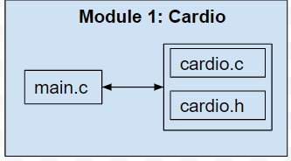

**Module 1 et 2 liés :**

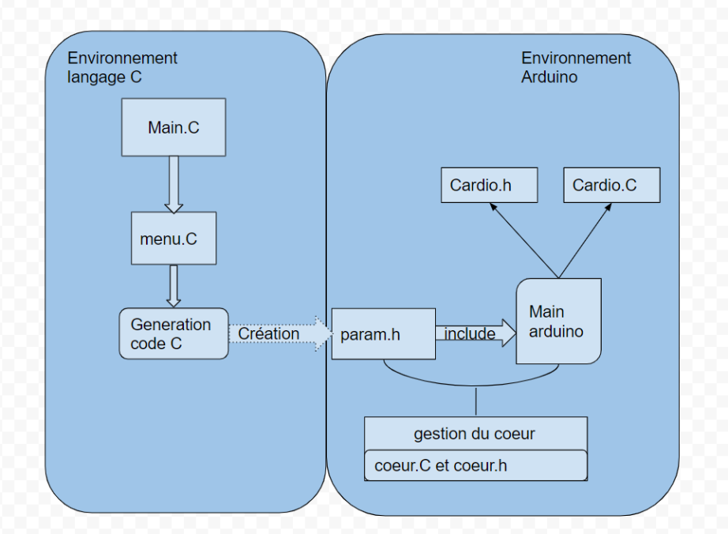

**Module 3 :**

Juste le fichier .pde qui crée le fichier .csv

**Module 4 :**

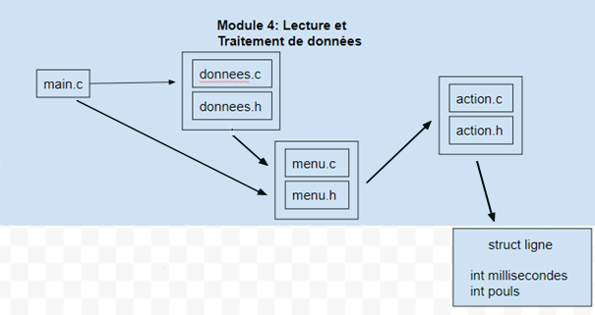

Tableau qui contiendra dans chaque case une structure ligne

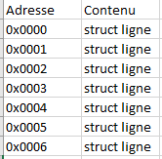

**Fonctions :**

**Module 1 :**

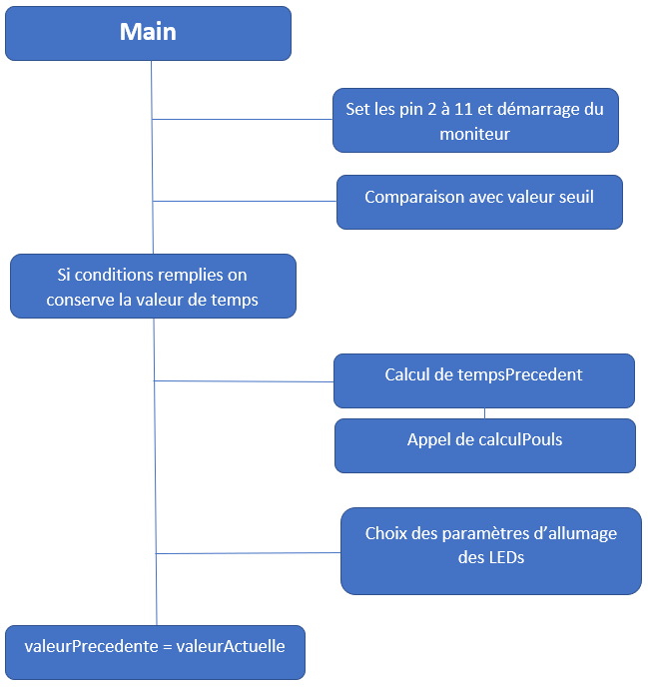

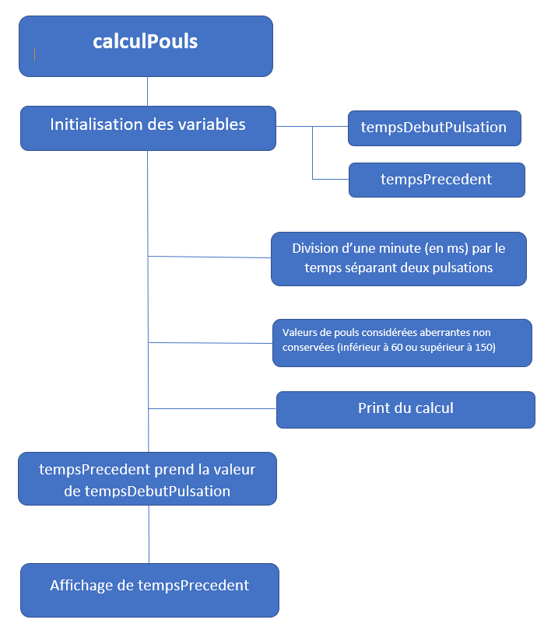

**Module 2 :**

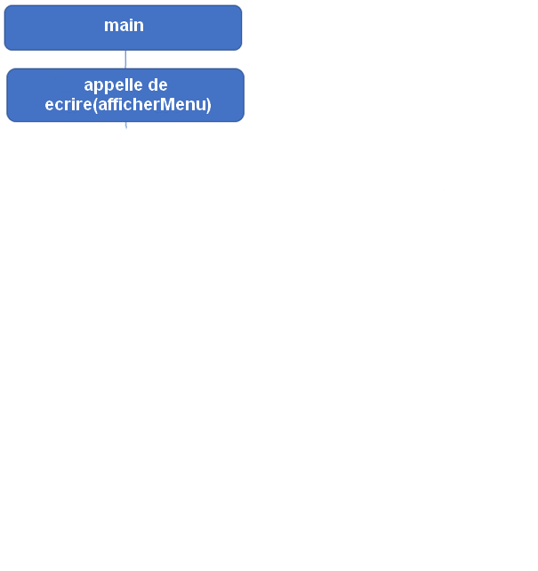

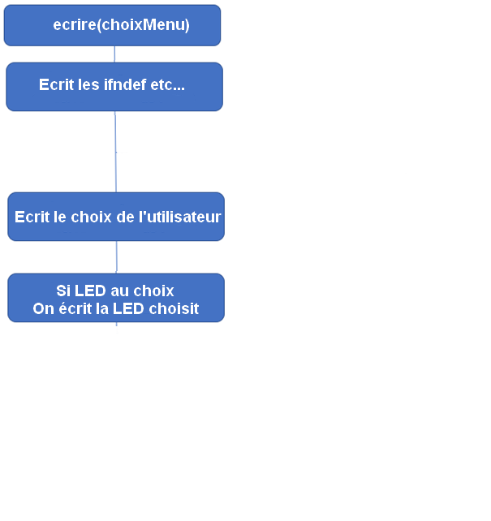

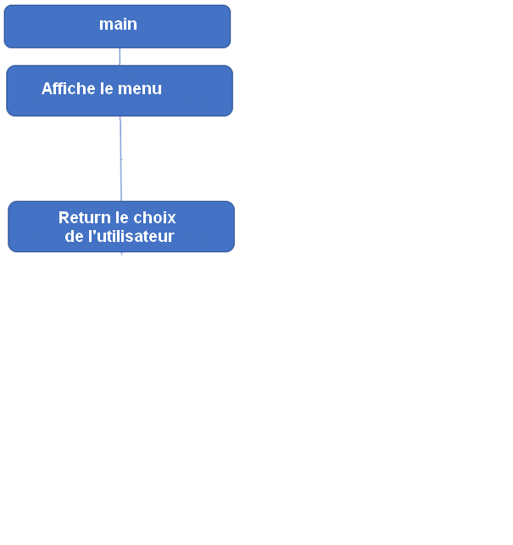

**Module 3 :**

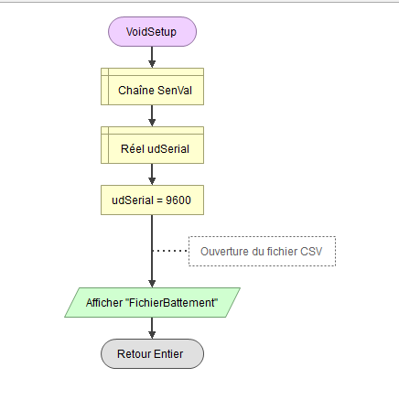

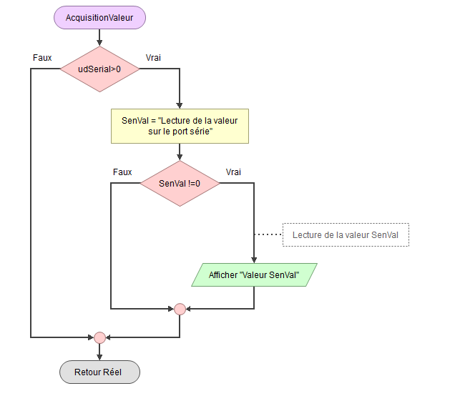

Keypressed écrit la dernière valeur lue dans le fichier et ferme le fichier.

**Module 4 :**

Action.c contient juste l’implémentation des algorithmes de tris et de recherches en fonction de ce qu’on veut trier et chercher, ou alors les opérations voulues (comme la moyenne par exemple).



Dans donnees.c il y a une fonction lire fichier qui charge le fichier en mémoire dans un tableau.

**.h des fichiers**

